TEMAT TYGODNIA : Będziemy uczniami
TENAT DNIA : Przybory szkolne .
1. Słuchanie wiersza pt. „Piórnik” (autor Teresa Rutkowska-Wojciechowska)

Piórnik ucznia - istny skarbiec,
zgromadzono w nim przybory,
do pisania, malowania,
potrzebny on jest do szkoły.
Jest w nim pióro z nabojami,
kredki do kolorowania,
linijka - by prosto kreślić
i długopis do pisania.
Srebrny cyrkiel z rysikami,
żeby kółka narysować,
temperówka w kształcie żółwia,
by ołówki temperować.
Gruby marker i pisaki,
klej potrzebny do sklejania,
no i gumka - mała myszka
niezbędna do wycierania.
Plastikowy jest kątomierz,
są spinacze do spinania
i nożyczki metalowe,
konieczne do wycinania.
Jest też miejsce na plan lekcji,
żeby uczeń wiedział o tym,
jaki przedmiot, w której klasie,
by trafił tam bez kłopotu.

2. Czy wiesz co to PRZYBORY SZKOLNE ?
-Czy wiesz jak nazywają się te przedmioty ?

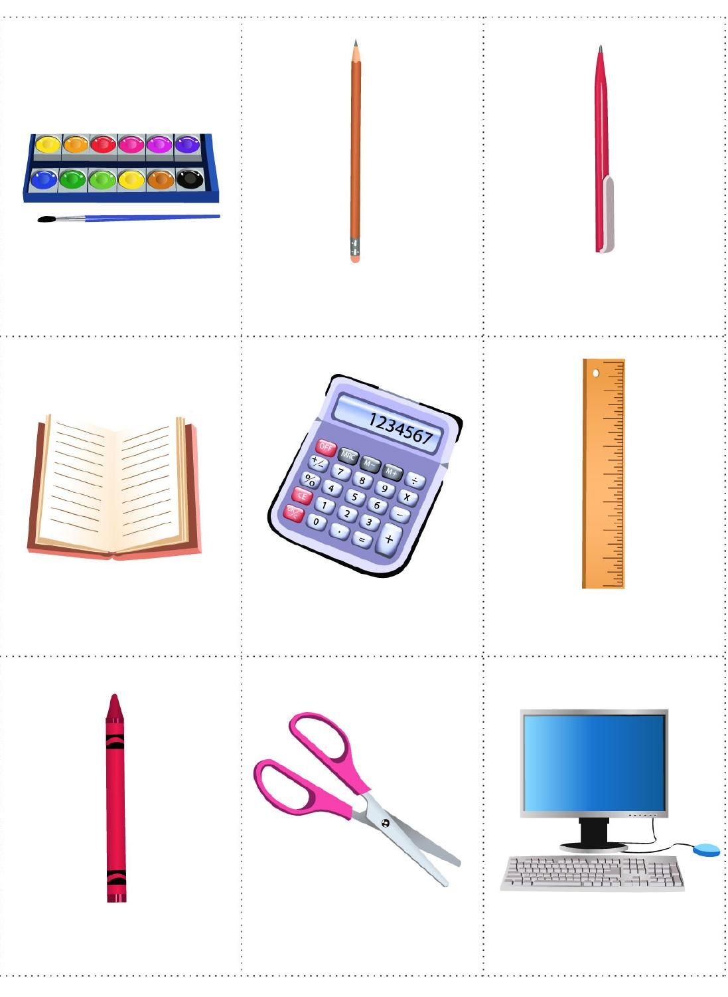

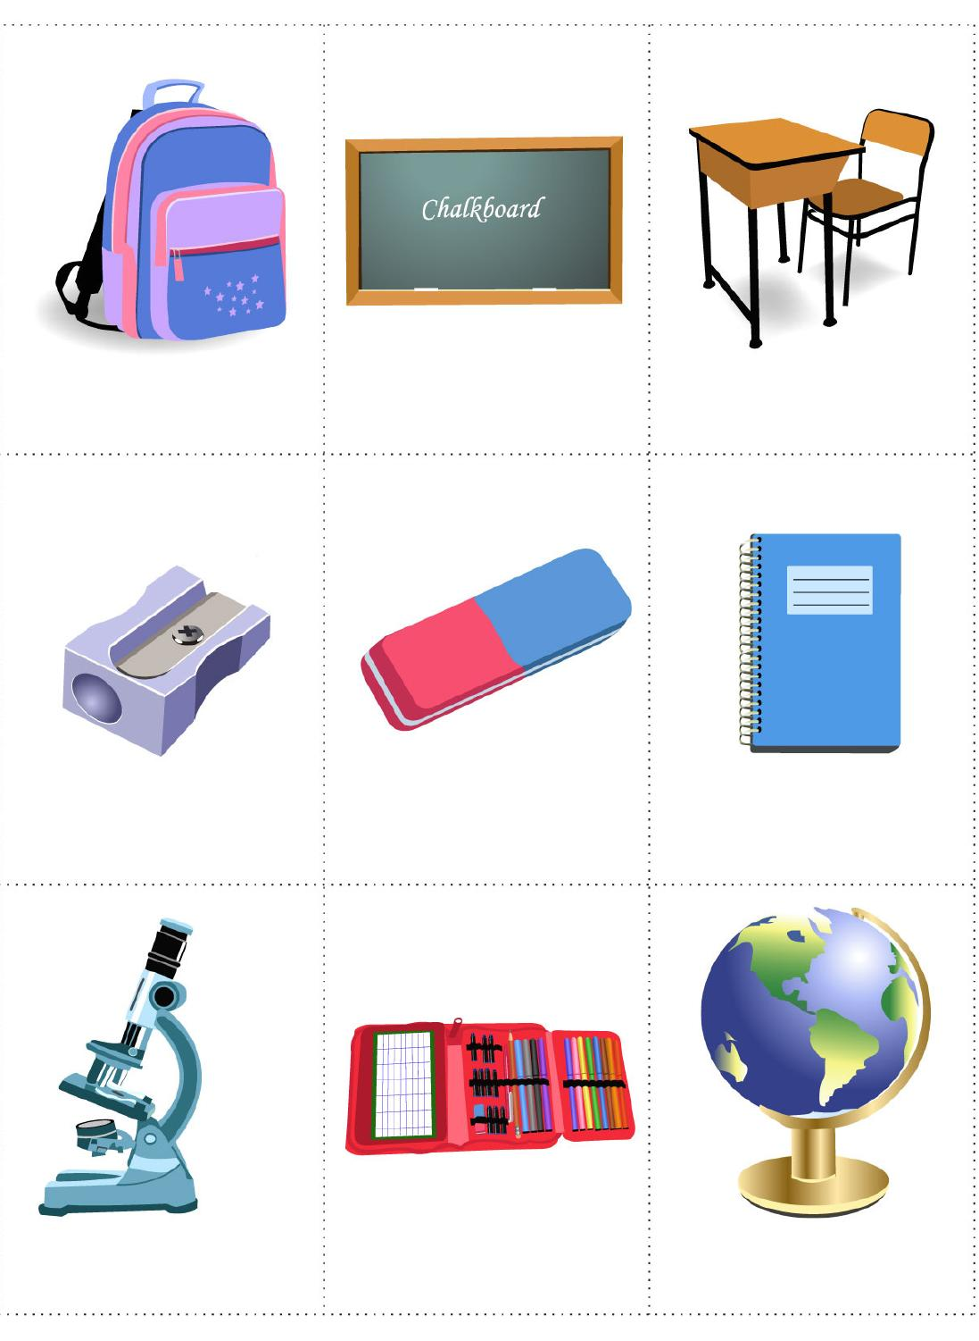
2. Wyjaśnienie wyrazu opisującego w wierszu piórnik:
Skarbiec – miejsce do gromadzenia, przechowywania różnych cennych rzeczy, dla ucznia cenne są jego przybory szkolne, przedmioty potrzebne w szkole na każdej lekcji .
3.Oglądanie zgromadzonych przyborów szkolnych dostępnych w domu , wspólnie z rodzicami nazywanie ich .
4. W oparciu o wiersz oraz doświadczenia dzieci odpowiedzi na pytania na temat przyborów szkolnych oraz ich zastosowania (do czego służą, jakiego są koloru, czy są miękkie czy twarde, jak się nazywają)

5. Odczytywanie nazw przedmiotów związanych ze szkołą :
kredki, długopis, notes, linijka, ekierka, cyrkiel, flamaster , pisaki, gumka , klej, plecak, tornister , tablica, ławka, klasa, farby
6. Zabawa słuchowa ,, Mowa ust” -rodzic wymawia nazwy przyborów (bezdźwięcznie), dzieci odczytują z ust i odwrotnie dziecko zadaje zagadkę rodzic odgaduje.
Źródła :grafika Internet

